Министерство образования и науки республики Казахстан.

Восточно-Казахстанский государственный
технический университет
им. Д.М. Серикбаева.

Б.Т. Алимгазин

ПРОЕКТИРОВАНИЕ ЖЕЛЕЗОБЕТОННОГО МОСТА

Методические указания по выполнению курсового проекта по дисциплине «Транспортные сооружения на автомобильных дорогах»
для студентов ОП 6B07304 «Строительство и эксплуатация автомобильных дорог»

Усть-Каменогорск 2026

ЗАДАНИЕ
на выполнение курсового проекта по дисциплине «ТРАНСПОРТНЫЕ СООРУЖЕНИЯ НА АВТОМОБИЛЬНЫХ ДОРОГАХ»
по теме «ПРОЕКТ ЖЕЛЕЗОБЕТОННОГО МОСТА»
студенту (-ке) ____________________________ группы ___________

Требуется запроектировать железобетонный мост через несудоходную реку. содержание проекта: разработка схемы моста, расчёт и конструирование одной из балок разрезного пролётного строения.

Исходные данные

- Проектные данные сведены в таблицу 1.
Таблица 1 – Проектные данные
Продольный профиль |  | ГМВ, м. | ГВЛ, м. | ГВВ, м. | Отверстие моста, м.
Отметки земли, м. | Расстояния, м.

- Горизонт низкого ледохода ГНЛ = ГМВ+0,5 м;
- Отметка верха проезжей части – (Б1 + Н) м;
- Толщина льда - h м по таблице 3;
- Отверстие моста – Lотв = (L – 50) м, где L = В+Г+Д+Е+Ж, то есть сумме указанных расстояний на продольном профиле;
- Геологические условия – слой 1 толщиной h1 до отметки (Д1 – h1) м, далее слой 2; по таблице 3
- Номер рассчитываемой балки – по таблице 3
- Класс бетона по таблице 3.
- Скорость движения ледохода по таблице 3.
- Данные по пролетному строению сведены в таблицу 2.
Таблица 2 – Данные по пролетному строению
Длина главной балки (плиты), м. | Габарит проезжей части, м. | Габарит тротуара, м. | Расстояние между балками, м. | Высота  балки, м. | Категория дороги
По инд. проекту | По категории | 3 таблица | По схеме моста | По инд. проекту | 3 таблица

Таблица 3 – Параметры мостового перехода
Варианты | 0 | 1 | 2 | 3 | 4 | 5 | 6 | 7 | 8 | 9
Высота насыпи Н, м | 4,5 | 3,6 | 5,8 | 3,4 | 4,3 | 5,5 | 2,6 | 2,0 | 3,3 | 4,4
Скорость движения ледохода | 1,0 | 1,5 | 2,0 | 1,2 | 1,7 | 1,2 | 1,1 | 1,0 | 2,0 | 3,0
Толщина льда, м | 0,2 | 0,4 | 0,5 | 0,8 | 1,0 | 1,2 | 1,5 | 0,2 | 0,5 | 0,8
Категория дороги | II | III | IV | II | III | IV | II | III | IV | II
Габарит тротуаров, м | 1,0 | 1,5 | 0,75 | 1,0 | 1,5 | 0,75 | 1,0 | 1,5 | 0,75 | 1,0
Слой грунта 1* | 8 | 1 | 2 | 3 | 4 | 5 | 6 | 7 | 8 | 9
Слой грунта 2* | 9 | 6 | 7 | 8 | 9 | 6 | 7 | 8 | 9 | 9
Толщина слоя 1- h1, м | 8,3 | 3,2 | 4,6 | 5,0 | 4,5 | 5,2 | 6,1 | 3,1 | 4,6 | 5,1
Номер рассчитываемой балки | 1 | 2 | 3 | 2 | 1 | 2 | 3 | 2 | 1 | 2
Класс бетона | В30 | В35 | В40 | В45 | В30 | В35 | В40 | В45 | В35 | В40
* Примечание. Номера слоёв грунта принимаются следующие:
1- мелкий песок; 2- песок средней крупности; 3- крупный песок; 4- супесь; 5- суглинок; 6 - глина; 7 - галечник; 8 - галька с валунами;
- скала.

Содержание

Стр.
Введение
1 СОСТАВЛЕНИЕ СХЕМЫ ЖЕЛЕЗОБЕТОННОГО МОСТА
1.1 Профиль мостового перехода
1.2 Выбор длины пролетов
1.3 Разбивка моста на пролёты
1.4 Выбор типа фундаментов
1.5 Выбор типа опор
1.6 Продольный профиль ездового полотна. Водоотвод
1.7 Компоновка поперечного сечения пролётного строения
1.8 Оформление результатов проектирования схемы моста
2 ОПРЕДЕЛЕНИЕ УСИЛИЙ В БАЛКАХ ПРОЛЁТНОГО СТРОЕНИЯ
2. 1 Определение геометрических характеристик поперечных сечений балки
2.2 Временные нагрузки от подвижного состава и пешеходов
2.3 Определение усилий от постоянной нагрузки
2.4 Временная нагрузка
3 РАСЧЁТ НА ПРОЧНОСТЬ СЕЧЕНИЙ БАЛКИ
3.1 Подбор поперечного сечения арматуры
4 ОПРЕДЕЛЕНИЕ ПОТЕРЬ ПРЕДВАРИТЕЛЬНОГО НАПРЯЖЕНИЯ В АРМАТУРЕ
5 Расчет балки по трещиностойкости
5.1 Общие положения
5.2 Расчет по образованию трещин
5.3 Расчет по раскрытию трещин
6 Расчет балки по деформациям
Литература ………………………………………………………...

Введение

Сухопутный транспорт пролегает по разнообразной местности, пересекая различные препятствия: городские магистрали, овраги, ущелья, ручьи, реки, озера, морские проливы и заливы, горные хребты. Для обеспечения беспрепятственного движения транспорта на их путях строят различные искусственные сооружения: трубы; мостовые сооружения – мост, путепровод, акведук, виадук, эстакада; водная или ледовая переправа; тоннель. искусственные сооружения, как и все инженерные сооружения, проектируют, основываясь на технико-экономическом сравнении различных вариантов. Необходимо стремиться к тому, чтобы сооружение наилучшим образом удовлетворяло потребности транспорта, выполнялись бы условия по обеспечению надежности, долговечности, безопасной эксплуатации, бесперебойного пропуска паводков и ледохода, экономного расходования материалов.
Современные методы определения усилий в сечениях элементов конструкции требуют учета многочисленных сочетаний нагрузок, пространственной работы сооружения, влияния трещинообразования, ползучести и усадки бетона. Эти методы выполняются с применением мощных универсальных и специализированных программ типа «Cosmos», «Лира» и т.п. Наряду с точными методами расчета используются приближенные методы пространственного расчета.

1 СОСТАВЛЕНИЕ СХЕМЫ ЖЕЛЕЗОБЕТОННОГО МОСТА

Проектирование конструктивной схемы моста включает в себя определение генеральных размеров сооружения, обоснование наиболее целесообразных величин его пролетов, выбор рационального типа фундаментов и опор, систем пролетных строений. От правильного решения зависят технико-экономические показатели сооружения: стоимость моста, его надежность, эксплуатационные расходы и внешний вид.
Работа по составлению конструктивной схемы моста, как правило, выполняется по следующей схеме:
- Вычерчивается продольный профиль мостового перехода.
- По заданному отверстию и определённой студентом или заданной преподавателем длине балок производится разбивка моста на пролёты.
- По заданной отметке насыпи определяется высота моста.
- По заданным геологическим условиям выбирается тип фундамента.
- По заданной толщине льда и высоте моста определяется тип опоры.
- По высоте насыпи в начале и в конце моста определяется тип береговой опоры.
- По заданному габариту проезжей части и тротуаров определяется число балок и расстояния между ними.

1.1 Профиль мостового перехода

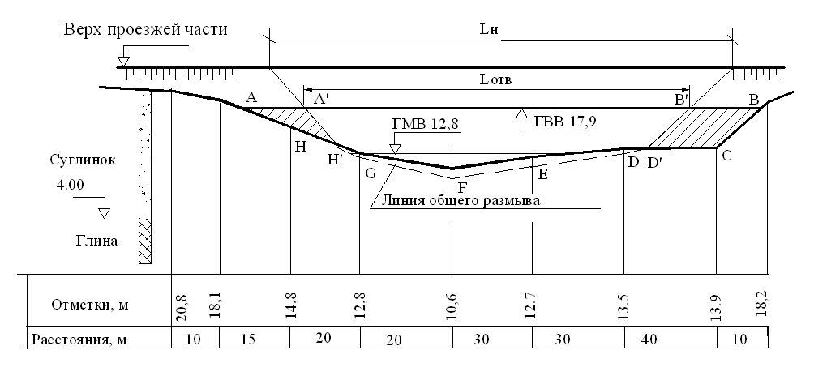
Продольный профиль по оси мостового перехода дает расположение наибольших глубин по ширине реки. Схема продольного профиля показана на рисунке 1.1.

Рисунок 1.1- Продольный профиль мостового перехода
На продольном профиле наносится геологический разрез, отметки горизонты воды в паводок и межень, горизонта ледохода и уровня верха проезжей части дороги (рисунок 1.1).
Профиль вычерчивается на листе формата А1. Вертикальный и горизонтальный масштабы принимаются одинаковыми.
На профиле откладывается заданное отверстие моста (рисунок 1.1). Согласно СП РК 3.03-112-2013 «Мосты и трубы» отверстие моста не должно быть меньше ширины устойчивого русла. Поэтому если заданное отверстие оказалось меньше ширины русла в межень, то его принимают равным этой ширине.
Проведя линии откосов конусов с уклоном 1:1,5 до пересечения с линией верха проезжей части, определяют ориентировочную длину моста по настилу Lн.

1.2 Выбор длины пролетов

Минимальную длину пролета для беззаторного пропуска ледохода следует назначать при вертикальном или слабо наклонном (>70°) режущем ребре опоры.
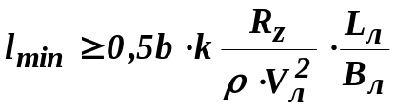 (1.2.1)
где b - ширина опоры на расчетном уровне ледохода; 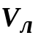- скорость движения ледяного поля, принимаемая в курсовой работе равной скорости воды в паводок; Rz - удельное расчетное давление льда на опору, принимаемое по табл. 1.1; k - климатический коэффициент, принимаемый в зависимости от региона, в курсовой работе k= 1,25; 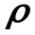- плотность воды (=1000 кг/м3); Bл - ширина реки при расчетном уровне ледохода; Lл - средний поперечный размер льдин; при отсутствии натурных данных можно принимать Lл=0,1Вл.
Длина пролетов (если она не задана) выбирается в основном из двух условий: пропуска ледохода и минимальной стоимости моста.
Минимальная длина пролета для беззаторного пропуска ледохода определяется по формуле
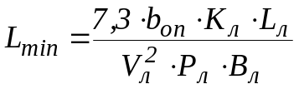 (1.2.2)
где b_{оп} – ширина опоры на расчетном уровне ледохода в м;
K_{л} – удельное расчетное давление льда на опору по таблице 1.2;
V_{л} – средняя скорость движения в м/с, принимая равной поверхностной скорости течения воды при расчетном уровне ледохода;
P_{л} – отношение площади, занятой льдом ко всей площади водной поверхности. Если нет натуральных данных, принимают P_{л} = 0,7;
B_{л} – ширина реки при расчетном уровне ледохода в м;
L_{л} – средний поперечный размер льдин, если нет натуральных данных принимают L_{л} = 0,1 B_{л}.

Таблица 1.2 – Удельное давление льда на опору
Форма режущих граней | Скорости движения льдин м/с
Форма режущих граней | 1,0 | 2,0 | 3,0
Форма режущих граней | К_{л} (т/м²)
Полуциркульная | 41 | 27 | 21
Треугольная при заострении  120⁰  90⁰  60⁰ | 36 | 24 | 19
Треугольная при заострении  120⁰  90⁰  60⁰ | 33 | 22 | 17
Треугольная при заострении  120⁰  90⁰  60⁰ | 29 | 19 | 15

В курсовом проекте наименьшую длину пролёта из условия пропуска ледохода ориентировочно можно определить по приближённой формуле
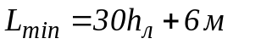,
где h_{л} – толщина льда в метрах.
Длина пролёта из условия минимальной стоимости моста будет такая, при которой стоимость одного пролета моста равна стоимости опоры. Стоимость опоры зависит от высоты моста.
Из двух значений минимальной длины пролета, определенных из условий беззаторного пропуска ледохода и экономичности, выбирают наибольшее.

1.3 Разбивка моста на пролёты

Разбивка моста на пролеты производится по заданному отверстию найденной длине моста по настилу с учетом выбранной длины пролета. Высота балки принимается равной 1/16-1/20 длины пролёта. В частности, высота предварительно напряжённых балок по типовому проекту 3.503-12 для использования одинаковой опалубки при разных длинах балок принята: при длине 12 и 15 м – 0,9 м; 18,21 и 24 м - 1,2 м; 33 м – 1,5 и 1,7 м.
Для разбивки моста на пролеты необходимо сначала определить ориентировочную длину моста по настилу Lн (рисунок 1.3). Для этого необходимо от крайней точки набранного отверстия с учётом предполагаемой толщины опор провести линию откоса конуса с уклоном 1:1,5 до пересечения с низом балки. Точка А определяет начало длины моста по настилу. Так же определяется левая точка длины моста по настилу.
Возвышение низа пролётных строений над горизонтом высокого ледохода принимается в зависимости от наличия наледных явлений и карчехода от 0,5 м до 1,5 м.
Длины пролетов следует назначать с соблюдением принципов модульности и унификации конструкций. Длины типовых пролётных строений принимаются кратными 3,0 м: 12, 15, 18, 21, 24, 33, 42 м.
Длину моста по настилу Lн перекрывают балками выбранной длины. При этом, как правило, целое число балок выбранной длины не помещается на длине L_{н}. Принимается целое число балок с увеличением или уменьшением длины моста по настилу не более чем на 10-20 % от требуемой длины. Если это условие не удовлетворяется, то в пределах конусов располагают доборные пролёты меньшей длины.
Желательно, чтобы глубина воды у левого и правого конусов была бы одинакова.
После разбивки на пролёты определяют фактическое отверстие моста. Оно равно сумме длин пролётов в свету, отсчитанной по горизонту высокой воды. В крайних пролётах расстояние отсчитывается от конуса до грани опоры.
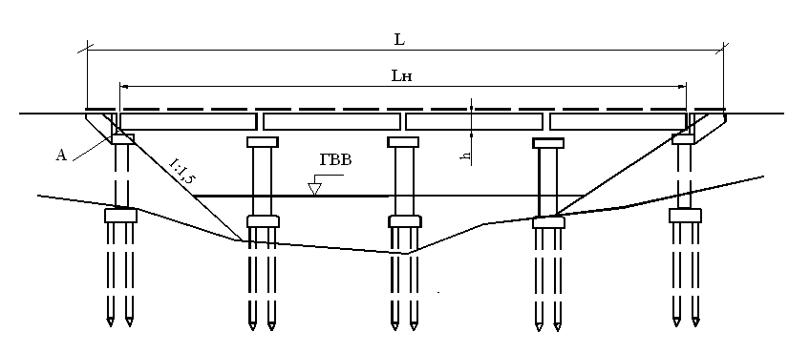
Рисунок 1.3 – К определению длины моста по настилу

1.4 Выбор типа фундаментов

По заданным геологическим условиям и глубине воды в межень определяют тип фундамента. Ниже даны рекомендации по выбору типа фундамента.

1.4.1 Фундаменты мелкого заложения
Фундаменты мелкого заложения (рисунок 1.4а) рационально применять при прочных (скальных, крупнообломочных, валуногалечниковых) грунтах, близко расположенных к поверхности дна русла и небольшой величине размыва. Высота фундамента обычно не должна превышать 5-6 м. Подошва фундамента должна быть заглублена ниже линии местного размыва на величину не менее 2,5 м. В скальных грунтах подошва фундамента заглубляется в скалу на 0,25 м, так как верхний слой скалы часто имеет трещиноватую или выветрившую структуру пониженной прочности. Верхний обрез фундамента располагается на 0,5 м ниже ГМВ в русле, а на поймах ниже уровня поверхности грунта после его размыва. При грунтах, подверженных морозному пучению (т.е. во всех случаях, кроме скальных, гравелистых и крупнопесчанных грунтов) подошва фундамента должна быть расположена на 0,25 м ниже глубины промерзания.

1.4.2 Свайные фундаменты из забивных железобетонных свай.
Свайные фундаменты на забивных железобетонных сваях (рисунок 1.4 б) рационально применять при глубине воды в межень не более 3 м и грунтах, допускающих забивку свай. К таким грунтам относятся все грунты кроме скальных, полускальных, валуно-галечниковых и твердых глин.
Свайные фундаменты устраиваются в виде высоких и низких свайных ростверков. На реках, где наблюдается значительное истирающее действие наносов, рекомендуется устраивать низкий свайный ростверк. К таким рекам относятся реки с быстрым течением, с песчаными и галечниковыми грунтами. В этом случае подошва плиты низкого свайного ростверка располагается не менее чем на 1,5 м ниже линии местного размыва.
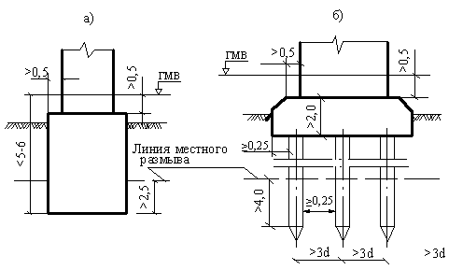
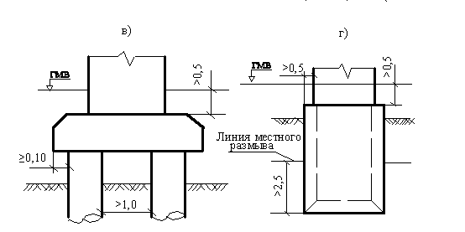
Рисунок 1.4 – Типы фундаментов промежуточных опор

Требования к расположению обреза плиты ростверка те же, что и для фундаментов на естественном основании. Низ плиты высокого ростверка располагают ниже горизонта ледостава и ГНЛ на толщину льда плюс 0,25 м.
Глубина погружения висячих свай ниже линии местного размыва определяется расчетом. В курсовом проекте глубина их погружения принимается равной 8 м в крупных и средних песчаных грунтах, а также глинистых грунтах при показателе текучести 0-0,2. При мелких и пылеватых песках, а также глинистых грунтах при показателе текучести 0,5-0,8 глубина погружения принимается равной до 15 м.
Минимальная глубина погружения сваи – 4 м ниже линии местного размыва.
Ориентировочное число свай в фундаменте при габаритах Г-8, Г–11,5 можно принять следующим:
- при пролете 20 м – 12 – 16, при пролете 40 м –30– 40. Первая цифра относится к габариту Г-8, вторая к Г-11,5.

1.4.3 Фундаменты на сваях-оболочках
Фундаменты на сваях-оболочках (рисунок 1.4в) рационально применять при грунтах не допускающих забивку свай, значительных нагрузках на опору (при пролетах более 30 м), при глубине воды в межень от 3 до10 м, а также в случае столбчатых безростверковых опор. Оболочки применяют диаметром 1,6; 2,0 и 3,0 м.
Оболочки диаметром 1,6 и 2 м допускают погружение в любые грунты за исключением скальных и валуногалечниковых при диаметре валунов размером до 0,3 м.
Оболочки диаметром 3,0 м успешно используются в валуногалечниковых грунтах с размером валунов до 0,8 м.
Не рекомендуется применять сваи-оболочки в глинистых грунтах из-за трудности извлечения грунта из оболочки. Фундаменты на оболочках применяются в виде высокого и низкого ростверка.
Для защиты оболочек от истирающего действия наносов применяют стальные кожухи или покрытие на основе эпоксидных смол.
Глубина погружения оболочек определяется расчетом. В курсовом проекте глубина погружения принимается равной 12 м в крупнопесчанных, гравелистых и галечниковых грунтах, а также глинистых грунтах при показателе текучести 0-0,2. При мелких и пылеватых песках, а также глинистых грунтах при показателе текучести 0,5-0,8 глубина погружения принимается равной 18 м.
Минимальная глубина погружения оболочки 4 м ниже линии местного размыва. Если при достижении оболочкой скального грунта ее глубина погружения меньше 4 м, то производят забуривание оболочки в скалу на глубину 1,5- 2 м.
Ориентировочное число свай оболочек в фундаменте при габаритах Г-7 - Г-11,5 и диаметре оболочек 1,6 м можно принимать следующим: при пролете 20 м –2, при пролете 40 м – 4. При других диаметрах количество оболочек можно принимать пропорционально площади сечения оболочек.

1.4.4 Фундаменты на опускных колодцах
Фундаменты на опускных колодцах (рисунок 1.4г) применяют в тех же условиях, что и фундаменты на сваях-оболочках. В настоящее время, как правило, применяют оболочки. Опускные колодцы применяют в основном при недостаточной глубине погружения оболочек. В частности, когда толщина слоя грунтов, лежащих на скале менее 4 м.

1.4.5 Фундаменты на буровых сваях
Фундаменты на буровых сваях (рисунок 1.4в) можно применять при любых грунтах. Обычно их применяют при сложных геологических условиях, когда другие виды фундаментов не применимы, например, при проходке тонких полускальных и скальных слоев грунта в валуно-галечниковых грунтах с валунами размером более 80 см, а также в глинистых грунтах с показателем текучести меньше 0,5. Диаметр буровых свай 1,2; 1,5 и 1,7 м.

1.5 Выбор типа опор

1.5.1 Промежуточные опоры
Тип опор выбирается в зависимости от высоты опоры, толщины льда и длины пролёта.
Гибкие свайные или стоечные опоры применяют при малой высоте опор, малой длине пролета и небольшой толщине льда (таблица А1, рисунок А1.1,2). Для свайных опор необходимо учитывать вид грунта для возможности забивки свай.
Столбчатые безростверковыее опоры (таблица А1, рисунок А1. 3,4,5) применяют при толщине льда до 1,0 м. Как правило, столбы выполняют из оболочек. При большой высоте опор столбы могут выполняться ступенчатыми из оболочек разного диаметра. В зависимости от интенсивности ледохода диаметр столбов принимают от 1,0 до 2,0 м. При малой ширине моста опоры и малой интенсивности ледохода опоры могут быть одностолбчатыми. На столбы устанавливается железобетонный ригель с консолями. Расстояние между столбами и длины консолей выбираются из условия равенства положительных и отрицательных изгибающих моментов, то есть около 0,6 от длины ригеля. Расстояние между столбами, как правило, не превышает 6 м.
Опоры-стенки применяются при длине пролетов до 30 м. Они могут быть сборными из вертикальных блоков, монолитными и сборно- монолитными (таблица А1, рисунок А1.6).
В Казахстане широкое применение нашли сборно- монолитные опоры конструкции Каздорпроекта (таблица А1, рисунок А1,11).
Массивные монолитные, сборные и сборно-монолитные опоры применяются при значительных длинах пролетов и больших продольных горизонтальных нагрузках на опору, в частности в неразрезных пролетных строениях, когда на опоре расположена шарнирно неподвижная опорная часть (таблица А1, рисунок А.1.7, А.1.8).
При значительной высоте опор и большой толщине льда применяют облегченные опоры со столбчатой надстройкой (таблица А1, рисунок А1,9).
Массивные опоры часто применяются на несудоходных реках, а также на реках низких судоходных категорий при большой толщине льда.
Ширину опор балочных мостов можно принимать ориентировочно для пролета 20 м – 1,2 м; 40 м – 1,5 м; 60 м – 1,6 м; 100 м – 2,5 м.
Длина опоры (или ригеля) поперек моста превышает расстояние между осями крайних балок на 1,4 – 2,0 м.
Обрезы фундаментов выполняют шире опоры не менее чем на 0,5 м в каждую сторону (рисунок 1.4).

1.5.2 Береговые опоры
Береговые опоры (устои) могут быть необсыпные и обсыпные. При устоях необсыпного типа конус располагается в пределах длины самого устоя и его подошвы (рисунок А2.8). Для обсыпных устоев характерно, что конус насыпи входит в пролет (рисунок А2.9). Обсыпные устой требуют меньшего расхода бетона, однако при этом увеличивается длина моста при заданном отверстии.
В качестве необсыпных устоев часто применяются устои с обратной стенкой (таблица А2, рисунок А2.8). Они могут быть целесообразны при высоте насыпи до 6 м. Могут применяться также сборные железобетонные устои в виде подпорной стенки, закрепленной анкерной плитой, которая расположена за пределами конуса обрушения (таблица А2, рисунок А2.13). Для удержания бокового активного давления грунта устраивают обратные стенки, опирающиеся на фундамент.
В качестве обсыпных устоев для небольших крайних пролетов могут применяться свайные и стоечные опоры (таблица А2, рисунок А2.1, А2.2, А2.4). При больших пролетах и высотах насыпи применяются обсыпные монолитные устои (рисунок А2.9, А2.10). Однако, в настоящее время стремятся применять сборные устои. В качестве таковых применяются устои с вертикальными стенками (рисунок А2.6) и столбчатые из свай оболочек или стоек (рисунок А2.7). Применение таких устоев значительно уменьшает активное давление грунта на опору. Поверх стенок или столбов укладывается железобетонный ригель. При значительных высотах насыпи кроме вертикальных стоек применяют наклонные стойки меньшего поперечного сечения (рисунок А2.5, А2.12). Устои диванного типа (рисунок А2.11) применяют в случае разрезных пролетных строений и малой осадке насыпи.
При проектировании фасада монолитного обсыпного устоя определяют положение и размеры подферменной площадки по строительной высоте пролетного строения, размеров подферменников и опорных частей. Откос конуса необсыпных устоев проводится с уклоном 1: 1,25 на первых 6 м, 1:1,5 на вторых 6 м и 1:1,75 на следующих 6 м. На подтопляемых откосах уклон должен быть не более 1:1,5. При высоте насыпи более 12 м уклон должен быть не более 1: 1,75 в пределах всего конуса.
Откосы конусов обсыпных устоев в пределах подтопления должны быть не круче 1:1,5. Откосы конусов должны проходить ниже подферменной площадки или верха боковых стенок, ограждающих шкафную часть, не менее чем на 0,4 м.
Для удержания бокового, активного давления грунта устраивают в обсыпных устоях открылки, а в не обсыпные обратные стенки (рисунок 1.5). Открылки и обратные стенки должны входить в конус на величину не менее 0,75 м при высоте насыпи до 6 м и не менее 1,00 м при высоте насыпи более 6 м. Для уменьшения длины открылков используют боковые щиты.
В обсыпных устоях линия пересечения поверхности конуса с передней гранью устоя должна быть расположена выше ГВВ не менее чем на 0,5 м.
Для плавного въезда на мост и для уменьшения нагрузки на устой от давления грунта устраивают переходные плиты.
Конуса насыпи за устоями отсыпается из дренирующих грунтов. Длина такой отсыпки должна быть поверху не менее высоты насыпи плюс 2 м, по низу не менее 2 м.
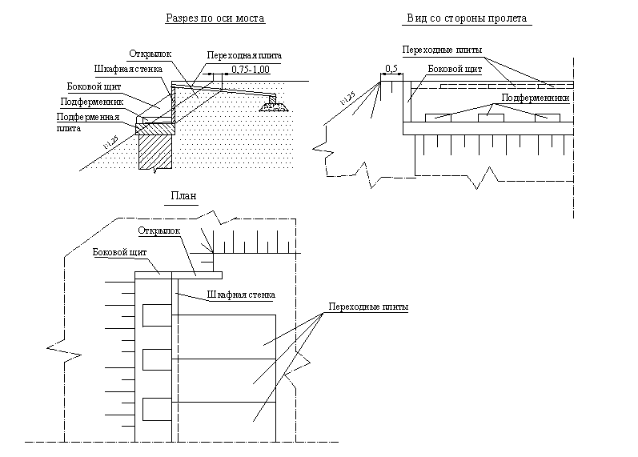
Рисунок 1.5 – Схема сопряжения моста с насыпью для обсыпного устоя

Откосы конусов должны быть укреплены на всю высоту насыпи.
Ширина насыпи на протяжении 10 м от задней грани устоев должна быть не менее расстояния между перилами плюс 0,5 м с каждой стороны моста.

Таблица А1 - Область применения различных типов промежуточных опор

№  п/п | Наименование опор | № схемы по рисунку А.3 | Наибольшая высота опоры,  м | Наибольшая длина пролета,  м | Наибольшая толщина льда,  м | Примечание
1 | 2 | 3 | 4 | 5 | 6 | 7
1 | Свайная однорядная | 1а | 5 | 15 | 0,2
2 | Свайная двухрядная | 1б | 8 | 15 | 0,2
3 | Свайная однорядная с защитной облицовкой | 2а | 6 | 15 | 0,5
4 | Свайная двухрядная с защитной облицовкой | 2б | 8 | 15 | 0,8
5 | Одностолбчатая безростверковая из свай–оболочек d=1,6-2 м. | 3 | 10 | 33 | 0,6 | В прямых и косых мостах, на суходолах при ширине моста до 12 м
6 | Двухстолбчатая безростверковая из свай оболочек d=1,6-2 м | 4 | 12 | 42 | 1,0
7 | Двухстолбчатая безростверковая из свай оболочек d=1,6-2 м с диафрагмой на уровне ледохода. | 5 | 12 | 42 | 1,2
8 | Опора-стенка из вертикальных блоков | 6 | 10 | 33 | 1,0
9 | Массивная монолитная или сборная | 7 | любая | любая | любая | На несудоходных реках, на судоходных с пролетами более 80 м
10 | Облегченная сборная или монолитная с железобетонным ригелем | 8 | любая | 84 | любая | Для ребристых и коробчатых пролетных строений

Продолжение таблицы А1
1 | 2 | 3 | 4 | 5 | 6 | 7
11 | Облегченна сборно-монолитная  со столбчатой надстройкой | 9 | любая | 84 | любая | Для ребристых и коробчатых пролетных строений.  Высота столбчатой надстройки  3-10 м
12 | Двухстолбчатая опора на  Фундаменте любого типа | 10 | 10 | 42 | 0,8
13 | Опора для столбчатых пролетных строений типа ПРК | 11 | любая | 63 | любая | Высота столбчатой надстройки 3-6 м
14 | Опора рамных мостов | 12 | любая | 150 | любая
15 | Сборно- монолитная опора  института «Каздорпроект» | 13 | 10 | 33 | 1,0

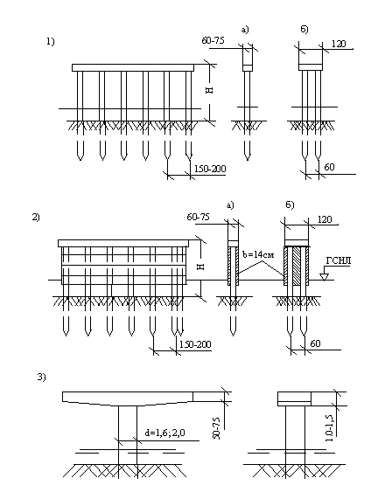

Рисунок А1, лист 1 – Схемы промежуточных опор

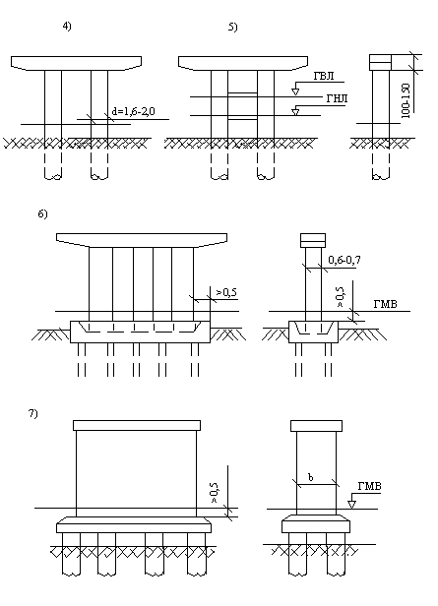

Рисунок А1, лист2 – Схемы промежуточных опор
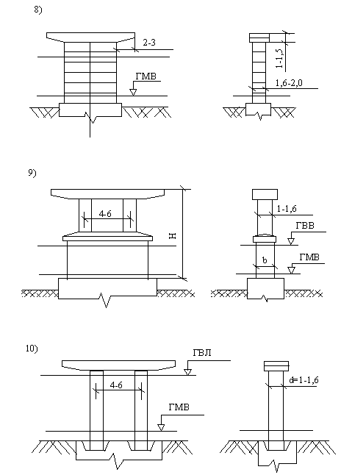

Рисунок А1, лист 3- Схемы промежуточных опор

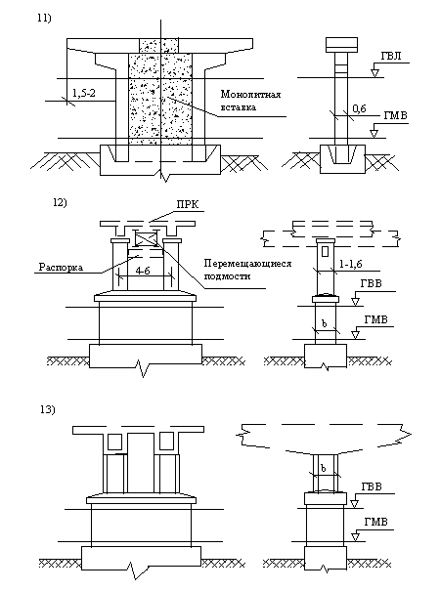
Рисунок А1, лист 4 - Схемы промежуточных опор

Таблица А2 – Область применения различных типов береговых опор

№  схемы по рисунку А.4 | Наименование опоры | Наибольшая  высота опоры в м | Наибольший  пролет в метрах
1 | Свайная однорядная | 2,0 | 20
2 | Свайная двухрядная | 3,0 | 40
3 | Свайная козловая | 6,0 | 40
4 | Стоечная однорядная | 3 | 30
5 | Стоечные козловые | 10,0 | 40
6 | Сборная опора из стенок | 12 | 60
7 | Опоры на оболочках | 12,0 | 60
8 | Монолитный устой  с обратными стенками | 6 | Любой
9 | Монолитный  обсыпной устой | 20 | Любой
10 | Монолитный  обсыпной устой с проемом | 20 | любой
11 | Диванный устой* | 20 | 42
12 | Устой на сваях-оболочках  с подкосом | 15 | 60
13 | Необсыпной устой с анкером | 4 | 33

* Применяется только для разрезных и консольных внешне статически определимых пролетных строений.

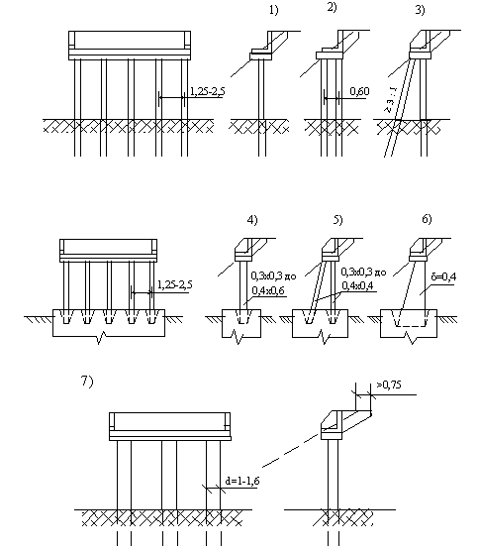

Рисунок А2, лист1 – Схемы береговых опор
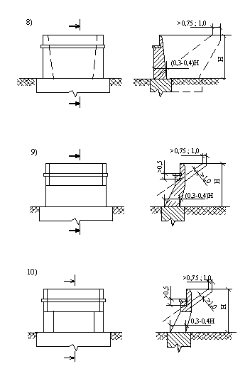

Рисунок А2, лист 2 – Схемы береговых опор

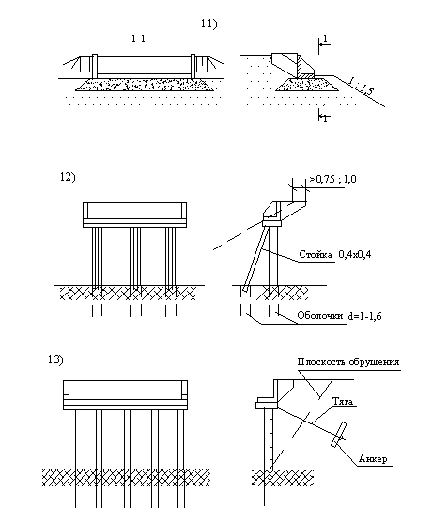

Рисунок А2, лист 3 - Схемы береговых опор

1.6 Продольный профиль ездового полотна. Водоотвод

Как правило, мосты малой и средней длины на несудоходных реках вписывают в профиль дороги. Максимальный уклон при этом не должен превышать для автодорожных мостов 3,0 %. Минимальный продольный уклон, как правило, следует принимать не менее 0,5 % для обеспечения отвода воды с мостового полотна.
Для отвода воды с поверхности ездового полотна устраивается поперечный уклон не менее 2 %. При продольном уклоне свыше 1% допускается уменьшение поперечного уклона при условии, что геометрическая сумма уклонов будет не менее 2 %.
Воду с ездового полотна следует отводить через водоотводные трубки либо через поперечные или продольные лотки. Неорганизованный сброс воды через тротуары (по всей длине пролетного строения) не допускается. Верх водоотводных трубок и дно лотков следует устраивать ниже поверхности, с которой отводится вода, не менее чем на 1 см. Вода из водоотводных устройств не должна попадать на нижележащие конструкции, а также на железнодорожные пути и проезжую часть автомобильных дорог, расположенных под путепроводами. По последним требованиям экологии вода с моста не должна также попадать в реку. Для этого по всей длине моста под водоотводными трубками и поперечными лотками устраиваются продольные лотки, вода из которых на берегах направляется в специальные периодически очищаемые отстойники или в ливневую канализацию.
Практика показала, что лотки под водоотводными трубками работают неудовлетворительно. Поэтому, как правило водоотвод выполняют путем устройства проезжей части с одно- или двухсторонним продольным уклоном не менее 5 ‰. Вода, попадающая с моста на насыпь, отводится по бетонным лоткам на откосах насыпи в фильтрующие устройства.

1.7 Компоновка поперечного сечения пролётного строения

Мостовое полотно: Совокупность всех элементов, расположенных на пролетном строении, предназначенных для обеспечения нормативных условий безопасности движения транспортных средств и пешеходов, а также для отвода воды с поверхности покрытия моста и в сопряжении с подходами. Включает одежду ездового полотна, тротуары, ограждающие устройства, устройство для водоотвода, обогрева и освещения, деформационные швы и сопряжения моста с подходами.
При компоновке поперечного сечения пролетного строения необходимо наметить его основные параметры:
- ширину моста;
- конструкцию перил и ограждения;
- количество балок в поперечном сечении моста;
- длину свеса тротуарной консоли (рисунок 1.7).
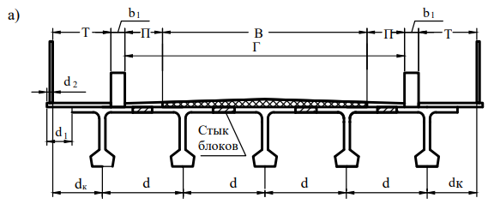
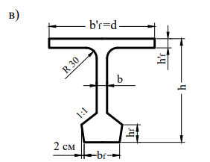
Рисунок 1.7 – Поперечные сечения разрезного пролетного строения
а) Поперечное сечение бездиафрагменного пролетного строения
в) Поперечное сечение балки бездиафрагменного пролетного строения

По заданному габариту проезжей части (Г) и тротуаров (Т) или заданной категории дороги определяется расстояние между перилами в свету с учетом ширины ограждения, которая в зависимости от его конструкции равна 0,25-0,5 м.
Габарит моста: Перпендикулярное оси проезжей части моста расстояние, включающее в себя ширины проезжей части, полос безопасности, разделительной полосы и тротуаров.
По заданному расстоянию между балками определяется их число, руководствуясь следующими рекомендациями:
- свес тротуарного блока d₁ из условия его прочности и устойчивости положения не должен превышать половины габарита тротуара и быть не более 0,75 м. Из условия не смачивания плиты проезжей части дождевыми и талыми водами свес d₁ должен быть не менее 10 см;
- расстояние от края тротуарной консоли до габарита тротуара d₂ должно быть достаточным для размещения перил:
- расстояние между балками (d) должно быть в пределах заданных размеров.
Расстояние между осями главных балок (d) принимается по типовым проектам или принимается в пределах 1,8 – 2,5 м. Расстояние между балками может быть задано преподавателем.
Длина тротуарной консоли определяется по формуле
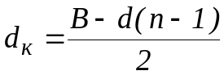 ,
где В – расстояние в свету между перилами, d – расстояние между осями балок, n – количество балок.
Таблица Б.1 – Габариты по ширине мостов, расположенных на автомобильных дорогах общего пользования, внутрихозяйственных дорогах в сельскохозяйственных предприятиях и организациях, дорогах промышленных предприятий, а также на улицах и дорогах в городах, поселках и сельских населенных пунктах
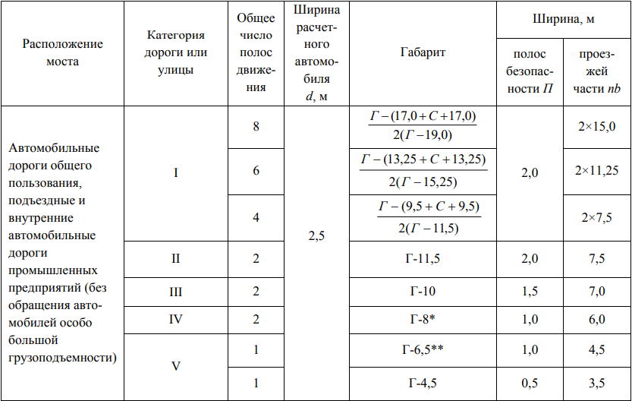

1.8 Оформление результатов проектирования схемы моста

В пояснительной записке производится краткое описание моста с указанием длины моста и разбивки на пролеты, конструкции пролетного строения, береговых и промежуточных опор. Кратко описывается технология сооружения фундаментов, опор и пролетных строений.
Графическое оформление производится на листе чертежной бумаги формата А1 (рисунок 1.8). Масштабы вертикальный и горизонтальный принимаются одинаковыми.
На чертеже изображаются продольный профиль, фасад, разрезы характерных поперечных сечений с изображением промежуточных и береговых опор, план моста с необходимыми разрезами (рисунок 1.9).
На чертеже проставляются необходимые размеры и отметки:
- длина балок и расстояния между ними вдоль и поперек моста,
- габариты проезда,
- размеры опор и фундаментов,
- сечение свай и свай оболочек,
- длина моста,
- отметки горизонтов воды и ледохода,
- отметки верха опор, обреза и подошвы фундаментов,
- уклоны проезжей части,
- номера опор и пикетаж их осей,
- пикеты начала и конца моста.
Чертеж снабжается угловым штампом установленного образца, а также соответствующими надписями.
Пример выполнения схемы моста показан в приложении З (рисунок З1).

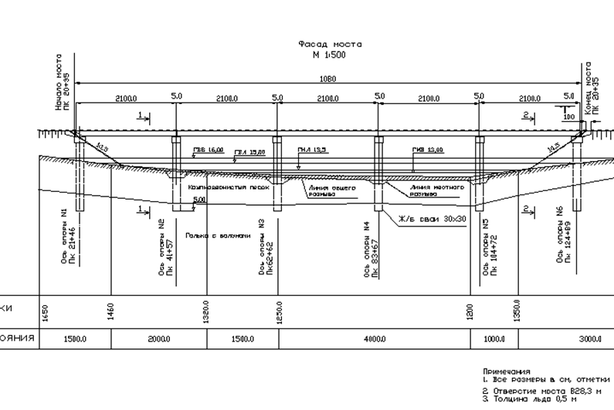

Рисунок 1.8 – Фасад моста
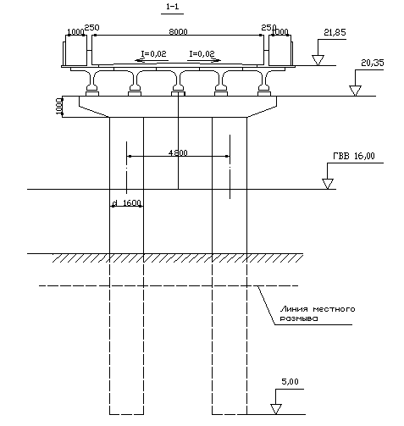
а)

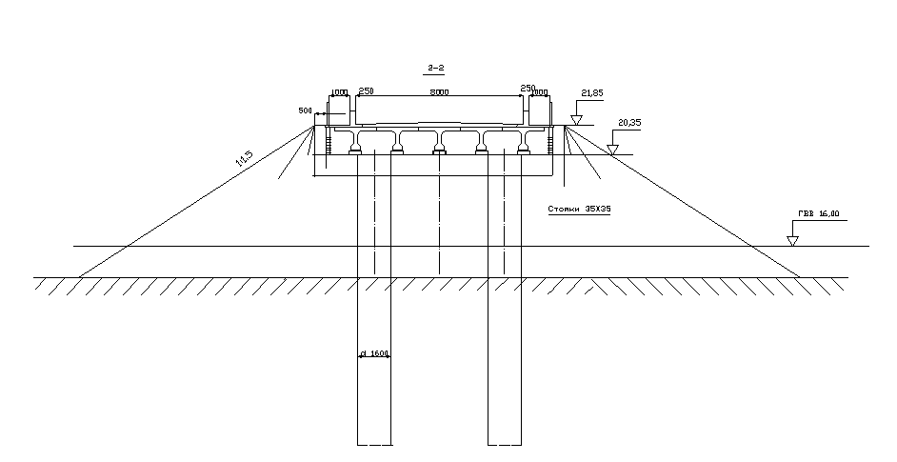
б)
Рисунок 1.3 – Поперечные разрезы моста

Приложение З
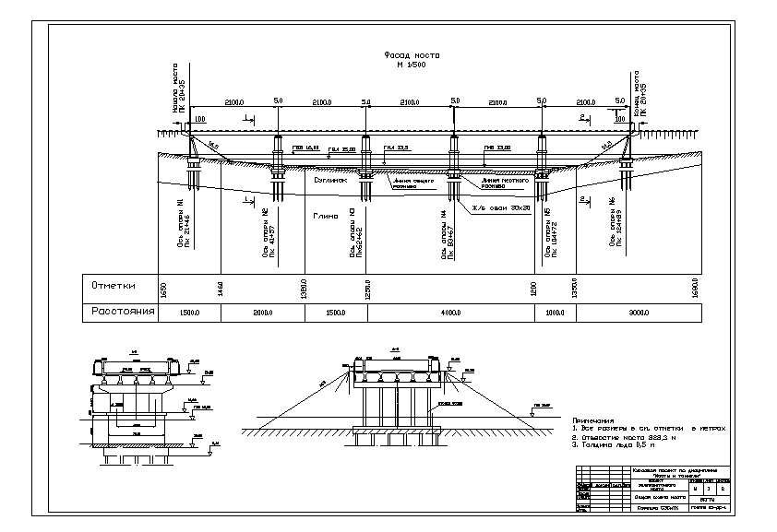
Пример графического оформления проекта
Рисунок З1 – Общая схема моста

2 ОПРЕДЕЛЕНИЕ УСИЛИЙ В БАЛКАХ ПРОЛЁТНОГО СТРОЕНИЯ

Определение усилий в балках пролётного строения производится по следующей схеме:
- определяются геометрические характеристики поперечного сечения балки;
- строятся линии влияния давления на балки пролётного строения;
- определяется коэффициент поперечной установки для рассматриваемой балки;
определяются усилия в сечениях балки.

2.1 Определение геометрических характеристик поперечных сечений балки

Для последующих расчетов необходимо знать геометрические характеристики поперечного сечения балки, а именно, центр тяжести сечения, площадь, осевой момент инерции, момент инерции на кручение, статические моменты отсеченной части сечения и т.п.
Поперечное сечение заменим на более простое (эквивалентное) сечение, состоящее из трех прямоугольников (рисунок 2.1.1). Приведение производится из условия равенства площадей свесов верхней плиты и нижнего уширенного пояса балки при неизменной их ширине, то есть из условия F₁=F_{1p} и F₂=F_{2p}. Из этого условия определяются толщины верхней и нижней полок h′_{fp} и h_{fp}.
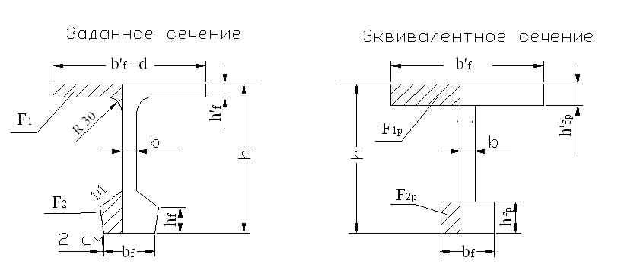
Рисунок 2.1.1 – Приведение заданного поперечного сечения балки
к эквивалентному сечению

После определения размеров приведенного сечения определяются его геометрические характеристики по заданным опалубочным размерам, которые определяются по типовым проектам и литературным источникам.
Как правило, толщина полки верхней принимается равной 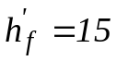см, толщина нижней полки 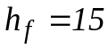÷20 см, толщина ребра в середине пролёта b=16 см, ширина нижней полки b_{f} = 40÷60 см в зависимости от длины пролёта. Высота балки принимается равной h = 1/20 длины пролёта с округлением, так чтобы высота балки была бы кратна 15 см (В частности, высота предварительно напряжённых балок по типовому проекту 3.503-12 для использования одинаковой опалубки при разных длинах балок принята: при длине 12 и 15 м – 0,9 м; 18,21 и 24 м - 1,2 м; 33 м – 1,5 и 1,7 м.).

Ввиду того, что площадь поперечного сечения пока неизвестна, она не будет учитываться в расчёте. Однако её необходимо учитывать при расчете на прочность, трещиностойкость и по деформациям.
Геометрические характеристики определяются для сечения, приведенного к бетону.
Центр тяжести приведенного сечения определяется по правилам сопротивления материалов для сечений, составленных из материалов с разными модулями упругости (бетона и арматуры) по формуле:
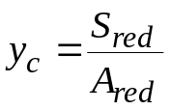, (2.1)
где S_{red} – статический момент площади приведенного сечения относительно произвольно выбранной оси Х₀ (рисунок 2.2), A_{red} – площадь приведенного сечения.
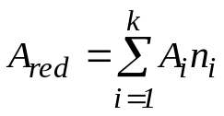, (2.2)
где A_{i} – площадь i-ой фигуры, в том числе арматуры, к – число фигур, n_{i} – отношение модулей упругости материала i-ой фигуры E_{i} и бетона E_{b}. Очевидно, что для бетонных фигур n_{i}=1, для рядов арматуры n_{i}=E_{р}/E_{b}.
Статический момент площади определяется по формуле:
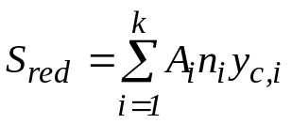, (2.3)
где y_{c,i} – расстояние от центра тяжести i–ой фигуры относительно оси Х₀.
Осевой момент инерции определяется
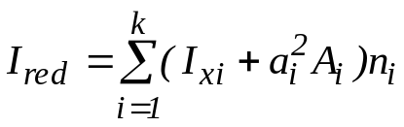, (2.4)
где I_{xi} – момент инерции i-ой фигуры относительно собственной центральной оси, a_{i} – расстояние от центральной оси i-ой фигуры до центральной оси сечения Х.
Момент инерции на кручение без учёта арматуры определяется по формуле:
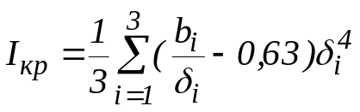 , (2.5)
где b_{i} и δ_{i} – длина и ширина i-го прямоугольника, входящего в состав поперечного сечения (рисунок 2.1.2 а).

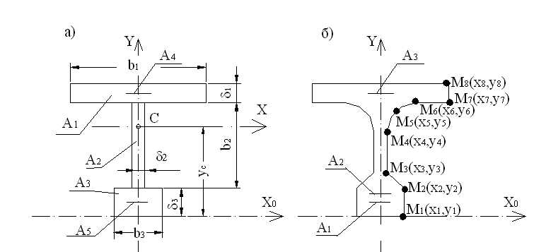

Рисунок 2.1.2 – К определению геометрических характеристик поперечного сечения

Геометрические характеристики можно определить по программе GeoHar [10]. Алгоритм программы разработан на основе методики профессора М.Е. Гибшмана [15].
В качестве исходных данных принимаются координаты угловых точек контура поперечного сечения (рисунок 2.1.2 б). Для сечений, симметричных относительно вертикальной оси, задаются только координаты точек только левой половины сечения. Так как моменты инерции горизонтальных рядов арматуры относительно собственной горизонтальной оси очень малы, то они заменяются сосредоточенными площадями. Так же задаются полости, образованные каналами для напрягаемой арматуры, но с отрицательным значением площади каналов.
С помощью программы определяются центры тяжести бетонного и сечения, приведенного к бетону, моменты инерции и жёсткости сечений.
С помощью этой программы можно определить геометрические характеристики сечений, грани которых очерчены кривыми линиями. Для этого нужно кривую заменить ломаной линией.
(привести расчеты по программе)

2.2 Временные нагрузки от подвижного состава и пешеходов

Пролетные строения вновь строящихся мостов на дорогах I-IV категорий рассчитываются на четыре сочетания временной нагрузки.
Первое сочетание включает в себя автомобильную нагрузку АК, расположенную в пределах проезжей части моста и пешеходную нагрузку.
Во второе сочетание входит только нагрузка АК, располагаемая в пределах габарита проезда.
В третье сочетание входит нагрузка НК-120.
В четвёртое сочетание входит только нагрузка НК-180, которая располагается строго по оси моста (рисунок 2.2.1).
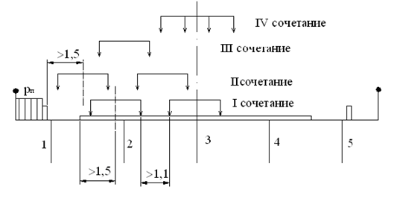
Рисунок 2.2.1 – Схемы загружения балок пролётного
строения при различных сочетаниях нагрузок
Как правило, от всех нагрузок, кроме НК-180, наиболее нагруженными являются крайние балки, от нагрузки НК-180 – средние балки.
Точный расчет бездиафрагменного пролетного строения представляет собой решение сложной пространственной задачи. В курсовом проекте применяется приближенный метод, в котором расчеты ведутся раздельно в поперечном и продольном направлении.
Плиту проезжей части рассматриваем поперек пролета моста как неразрезную балку на упругих опорах с защемлением в ребрах главных балок (рисунок 2.2.2 а, б).
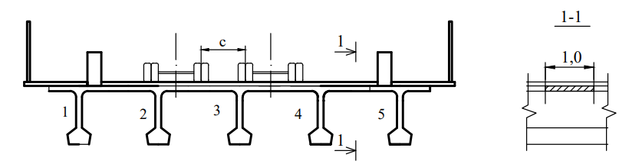
а) Конструктивная схема плиты
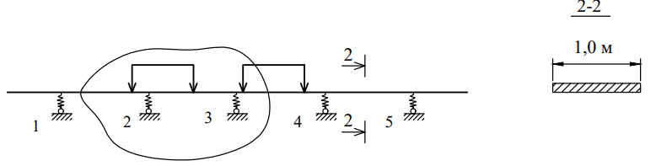
б) Расчетная схема плиты
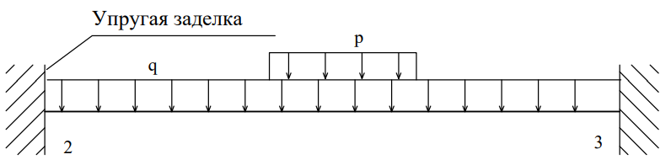
в) Расчетная схема плиты в пролете 2-3
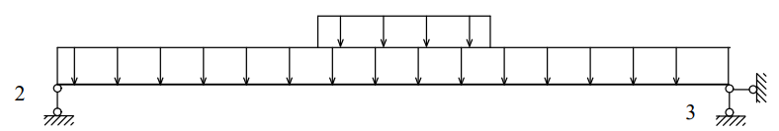
г) Расчетная схема плиты в виде шарнирно опертой балки
Рисунок 2.2.2 – Конструктивная и расчетная схема плиты

Расчету подвергается не вся плита, а лишь одна полоска плиты шириной 1,0 м, расположенная поперек пролетного строения. При это полагают, что в других частях плиты при движении нагрузки возникают такие же усилия.
Нагрузку от колеса воспринимает определенная ширина плиты, называемая рабочей. Рабочая ширина зависит от длины пролета плиты и расположения колеса в пролете балки. В частности, она будет больше в середине пролета балки, чем на его конце.
В курсовом проекте расчету подлежит один пролет плиты. В этом случае плиту между смежными балками рассчитывают, как однопролетную с упругими заделками (рисунок 2.2.2 в). Для упрощения расчета усилия определяют как в шарнирно опертой балке (рисунок 2.2.2 г), а неразрезность плиты и ее защемление в ребрах балок учитывают с помощью поправочных коэффициентов в зависимости от изгибной жесткости плиты и жесткости балки на кручение, то есть:
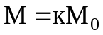
где М – изгибающий момент соответственно на опоре или в середине пролета реальной плиты в зависимости от значения коэффициента «к»;
М₀ – изгибающий момент в середине пролета шарнирно опертой балки;
к – коэффициент, определяемый по таблице 2.2.1.

Таблица 2.2.1 – Поправочные коэффициенты для расчета неразрезных плит
Статическая схема плиты | Расчетное  сечение | Расчетный момент при
Статическая схема плиты | Расчетное  сечение | n₁ < 30 | n₁ = 30…100 | n₁ > 100
Неразрезная многопролетная | У крайних балок | - 0,8 М₀ | - 0,65 М₀ | - 0,5 М₀
Неразрезная многопролетная | В середине пролета | +0,5 М₀ | +0,6 М₀ | +0,7 М₀
Неразрезная многопролетная | В середине пролета | - 0,25 М₀ | - 0,25 М₀ | - 0,25 М₀
Неразрезная многопролетная | У промежуточных балок | - 0,8 М₀ | - 0,8 М₀ | - 0,8 М₀
Неразрезная многопролетная | У промежуточных балок | +0,25 М₀ | +0,25 М₀ | +0,25 М₀
Однопролетная | У балок | - 0,8 М₀ | -0,65 М₀ | - 0,5 М₀
Однопролетная | В середине пролета | +0,5 М₀ | +0,6 М₀ | +0,7 М₀
Для определения коэффициента «к» необходимо определить коэффициент «n₁» по формуле:
$$n_{1}=0,001\frac{D∙l_{0}^{3}}{G_{b}∙l_{k}}; (2.5.1)$$
D – цилиндрическая жесткость плиты:
$$D=\frac{E_{b}{\left(h_{f}^{/}\right)}^{3}}{12\left(1-v^{2}\right)}; (2.5.2)$$
h’_{f} – толщина плиты проезжей части; l₀ – расчетный пролет плиты; I_{k} – момент инерции балок на кручение; E_{b} – модуль упругости бетона при сжатии;
G_{b} – модуль упругости бетона при сдвиге G_{b}=0,4 E_{b}; ν =0,2 – коэффициент Пуассона для бетона.

Усилия определяются как от нормативной, так и от расчетной нагрузки для расчета по первой и второй группе предельных состояний.
Расчетный пролет плиты определяется в зависимости от соотношения толщины плиты и ребра балки (рисунок 2.2.3).

$$l_{f}=min\left\{\begin{aligned}d \\ l_{0}+h_{f}\end{aligned}\right\}, (3.2)$$
где l₀ – пролет в свету между ребрами балок; h_{f} – толщина плиты; d – расстояние между осями балок.
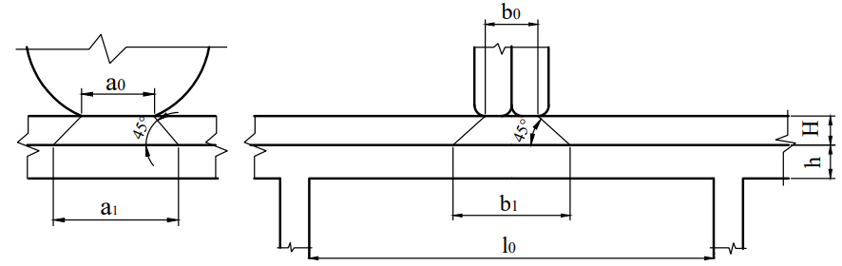
а) Конструктивная схема

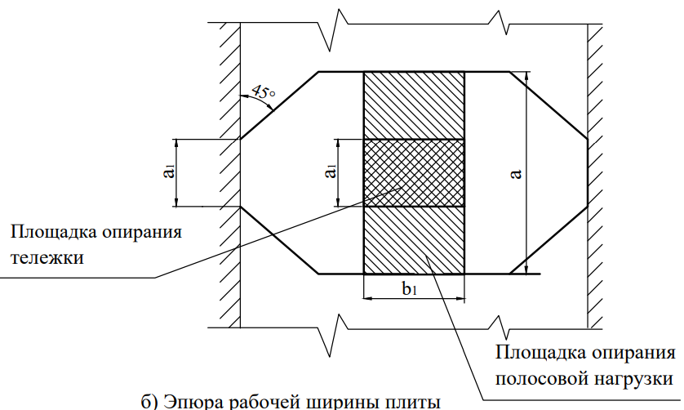
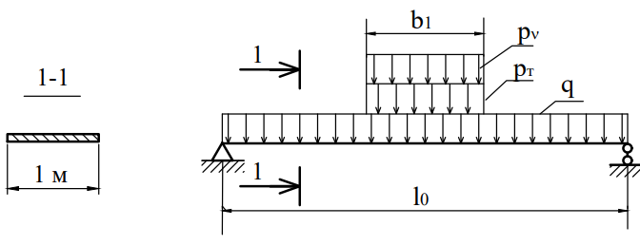
в) Расчетная схема шарнирно опертой плиты
Рисунок 2.2.3 – К определению расчетной схемы плиты
Для определения моментов необходимо определить постоянную и временную нагрузку. Нагрузка определяется на полоску плиты шириной 1,0 м.

2.3 Определение усилий от постоянной нагрузки
Исходные данные на проектирование
- Длина главной балки – L_{min}, м;
- Бетон тяжелый класса – ? (из задании 3 таблица); M_{pз}=? марка по водопроницаемости W - ?
Для изготовления балок пролетных строений применяется конструкционный тяжелый бетон по ГОСТ 26633-91 плотностью 2200-2500 кг/м³. Для конструкций мостов применяется бетон класса по прочности на сжатие: В20; В22.5; В25; В27.5; В30; В35; В40; В45; В50; В55; В60.
Для предварительно напряженных конструкций применяется бетон по прочности не ниже класса В25. Для предварительно напряженных балок – класс бетона В35 – В40.
Прочность бетона на стадии передачи усилий предварительного напряжения должна быть не менее 80% от проектного класса.
Марка бетона по морозостойкости в умеренных и суровых климатических условиях F200, в особо суровых условиях – F300. Марка бетона по водонепроницаемости – W6.
Расчетные сопротивления бетона при расчетах по предельным состояниям первой и второй групп приведены в таблице 2.3.1.
В35; Mpз= 300; W6

Таблица 2.3.1 – Расчетные сопротивления бетона
Вид  сопротивления | Условное  обозначение | Расчетное сопротивление, МПа (кгс/см²), бетона классов по прочности на сжатие
Вид  сопротивления | Условное  обозначение | В25 | В27,5 | В30 | В35 | В40 | В45
При расчетах по предельным состояниям первой группы
Сжатие осевое (призменная прочность) | R_{b} | 13,0  (135) | 14,3  (145) | 15,5  (160) | 17,5  (180) | 20,0  (205) | 22,0  (225)
Растяжение  осевое | R_{bt} | 0,95  (10,0) | 1,05  (10,5) | 1,10  (11,0) | 1,15  (12,0) | 1,25  (13,0) | 1,30  (13,5)
При расчетах по предельным состояниям второй группы
Сжатие осевое  (призменная  прочность) | R_{b, ser} | 18,5  (190) | 20,5  (210) | 22,0  (225) | 25,5  (260) | 29,0  (295) | 32,0  (325)
Растяжение  осевое | R_{bt,, ser} | 1,60  (16,5) | 1,70  (17,5) | 1,80  (18,5) | 1,95  (20,0) | 2,10  (21,5) | 2,20  (22,5)
Скалывание  при изгибе | R_{b, sh} | 2,50  (25,5) | 2,75  (28,0) | 2,90  (29,5) | 3,25  (33,0) | 3,60  (37,0) | 3,80  (39,0)
В таблице значения указаны в МПа.
1 МПа = 10.19716213 кГс/см²
Например, для бетона класса В15: Rb=8,5 МПа — это примерно 86,6 кг/см².
- Рабочая арматура:
- обычная – класса А-II;
- напрягаемая – высокопрочная проволока класса – Bp-II;
Балки пролетных строений армируют напрягаемой и ненапрягаемой арматурой. Напрягаемая арматура – пучки из высокопрочной проволоки классов В-II, арматурные канаты класса К-7 и высокопрочная стержневая арматура классов А-IV, А-V, А-VI. Ненапрягаемая арматура периодического профиля классов А-II и А-III – рабочая арматура в плите проезжей части, хомуты и противоусадочная арматура. Гладкая арматура класса А-I применяется в качестве распределительной арматуры в плите проезжей части, конструктивной и монтажной.
Старая маркировка классов арматуры (А-I, А-II, А-III и т.д.) соответствует новой системе (А240, А300, А400 и т.д.). Например, арматура класса А-I (гладкая) теперь обозначается как А240, а класс А-III (рифленая) — как А400. Новая система включает классы до А1000 (А-VI) и учитывает такие дополнительные характеристики, как возможность сварки (буква "С") и термическое упрочнение.

Таблица 2.3.2 - Сравнение старой и новой маркировки
Старая система | Новая система | Профиль
A-I | А240 | Гладкий
A-II | А300 | Рифленный
A-III | А400 (или А500) | Рифленный
A-IV | А600 | Рифленный
A-V | А800 | Рифленный
A-VI | А1000 | Рифленный

Дополнительные обозначения в новой системе
"С": указывает на то, что арматуру можно сваривать электросваркой (например, А500С).
"т": обозначает, что арматура термически или термомеханически упрочненная (например, Ат400).
Чаще всего в строительстве для армирования железобетонных балок применяют продольную арматуру классом А400 или А500.
Нормативные и расчетные сопротивления растяжению арматурной стали, приведены в таблице 2.3.3.

Таблица 2.3.3 – Нормативные и расчетные сопротивления арматуры
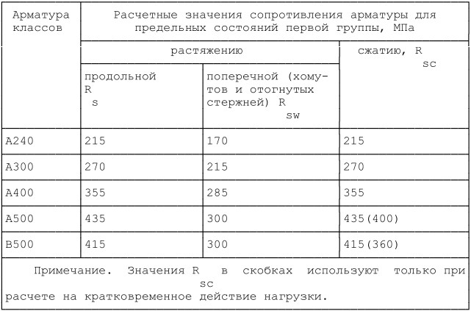

В таблице значения указаны в МПа.
Например, для арматуры классом А400: Rs = 355 МПа — это примерно 3620 кг/см².

- Ездовое полотно (проезжая часть): (таблица 2.3.4)
- Плотный мелкозернистый асфальтобетон: =70 мм; 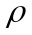=22.60 кН/м³
- Защитный слой бетона: =50 мм; =23.50 кН/м³
- Гидроизоляция – из двух слоев техноэластмоста: =5*2=10 мм; =14.70 кН/м³
выравнивающий слой бетона: =40 мм; =23.50 кН/м³
- Железобетонная плита проезжей части: =180 мм; =24.50 кН/м³
Таблица 2.3.4
Вариант | Толщина
Вариант | Защитного слоя, см | Гидроизоляции, см | Выравнивающего слоя, см | Асфальтобетонного покрытия, см
1 | 4 | 0,5 | 2 | 7
2 | 5 | 0,5 | 3 | 8
3 | 6 | 0,5 | 4 | 9
4 | 7 | 0,5 | 5 | 10
5 | 8 | 0,5 | 2 | 10
6 | 4 | 0,5 | 3 | 9
7 | 5 | 0,5 | 4 | 8
8 | 6 | 0,5 | 5 | 7
9 | 7 | 0,5 | 2 | 7
10 | 8 | 0,5 | 3 | 8
11 | 4 | 0,5 | 4 | 9
12 | 5 | 0,5 | 5 | 10
13 | 6 | 0.5 | 2 | 10

Постоянная нагрузка определяется в табличной форме (таблица 2.3.5).
Для расчета по двум группам предельных состояний необходимо определить нормативную q_{н} и расчетную нагрузку q.
Нормативная нагрузка от каждого слоя мостового полотна (покрытия, защитного слоя, гидроизоляции и выравнивающего слоя) определяется по формуле:
q_{н} =δ_{i}dρ_{i} ,
где δ_{i} , ρ_{i} – соответственно толщина и плотность i –го слоя, d – расстояние между осями балок.
Нормативная нагрузка от веса балки определяется по формуле

Q_{б} = А_{б}ρ_{i} ,
где А_{б} – площадь поперечного сечения балки, определённая по 2.2 или по программе GeoHar.
Постоянная нагрузка на 1 пм балки определяется от веса слоёв мостового полотна и собственного веса балки.
Расчётная нагрузка от каждого слоя мостового полотна (покрытия, защитного слоя, гидроизоляции и выравнивающего слоя) определяется по формуле:
q_{i} = q_{н i}γ_{fi},
где q_{нi} – нормативная нагрузка от i-го слоя, γ_{fi} – коэффициент надёжности для i-го слоя, определяемый по таблице 2.3.6.

Таблица 2.3.5 – Определение постоянной нагрузки на 1 м² плиты

Вид нагрузки | Нормативная нагрузка q_{н},  т/м² | Коэф. надежности  γ_{f} | Расчетная нагрузка,  q  т/м
Асфальтобетонное покрытие  δ= 7 см, γ= 2,3 т/м³ | 0,072,3⋅d= 0,161⋅d | 1,5 | ***
Защитный слой δ= 4 см,γ= 2,5 т/м³ | 0,042,5⋅d= 0,100⋅d | 1,3 | ***
Гидроизоляция δ= 1 см,γ=1,5 т/м³ | 0,011,5⋅d= 0,150⋅d | 1,3 | ***
Выравнивающий слой  δ= 3 см,γ= 2,4 т/м³ | 0,032,4⋅d= 0,063⋅d | 1,3 | ***
Железобетонная плита γ=2,5 т/м³ | 0,15·γ | 1,1 | ***
Итого | *** |  | ***
В таблице обозначено: d – расстояние между осями балок; А – площадь поперечного сечения балки.

Таблица 2.3.6 – Коэффициенты надежности для постоянных нагрузок и воздействий
Нагрузки и воздействия | Коэффициенты надежности по нагрузке γ_{f}
1 | 2
Собственный вес конструкции | 1,1 (0,9)
Вес выравнивающего, изоляционного, защитного слоев | 1,3 (0,9)
Вес покрытия ездового полотна и тротуаров автодорожных мостов | 1,5 (0,9)
То же, городских мостов | 2,0 (0,9)
Воздействие усадки и ползучести бетона и предварительного напряжения арматуры в конструкции и регулирование усилий | 1,1 (0,9)
Тележка при расчете элементов проезжей части | 1,50
При расчете других элементов | 1,50 при λ=0  1,20 при λ≥30м
Равномерно распределенная нагрузка ν | 1,20
Колесная нагрузка НК | 1,0
ПРИМЕЧАНИЕ 1 Значения γf для мостов на внутрихозяйственных автомобильных дорогах следует принимать такими же, как и для мостов на автомобильных дорогах общего пользования.
ПРИМЕЧАНИЕ 2 Значения γf в скобках следует принимать в случаях, когда при этом сочетании нагрузок создается более невыгодное воздействие на элементы конструкции.
λ – длина загружения пролетного строения нагрузкой, оказывающей меньшее воздействие, м.
Изгибающий момент па 1 п.м. ширины плиты равен:
$$M_{q}^{0}=\frac{q×l_{f}^{2}}{8}$$
2.4 Временная нагрузка

Для расчета плиты принимается нагрузки АК и НК-80.
Нагрузка от автотранспортных средств в виде полос АК, где К – класс нагрузки. Класс нагрузки К принимается равным 14 для всех мостов на дорогах I-IV категорий, и равным 11 для малых и средних мостов на дорогах V категории.
Каждая из которых включает одну двухосную тележку с осевой нагрузкой Р=9,8К (кН) и равномерно распределенную нагрузку интенсивностью ν (на обе колеи) – 0,98К (кН/м), где с – длина, м, соприкасания колеса с покрытием проезжей части (рисунок 2.4.1).
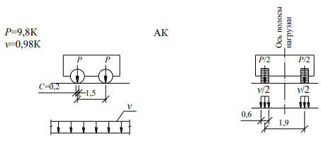
Рисунок 2.4.1 – Нагрузка АК
Для мостов, проектируемых под нагрузку А11 от тяжелых одиночных нагрузок в виде колесной нагрузки (одиночной четырехосной машины) НК-80 общим весом 80 т с нагрузкой на ось 20 тс (196 кН) (рисунок 2.4.2).
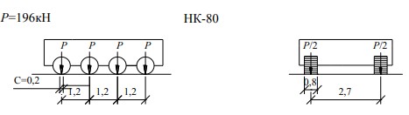
Рисунок 2.4.2 – Нагрузка АК11 и НК80
Для определения давления на плиту от нагрузки АК и НК-80 нужно определить рабочую ширину плиты, которая воспринимает давление от колеса тележки или НК-80 (рисунок 2.2.3).
$$a_{1}=a_{2}+2(h_{1}+h_{2}+h_{3}+h_{4})$$
$$b_{1}=b_{2}+2(h_{1}+h_{2}+h_{3}+h_{4})$$
При определении моментов от А-11 возможно несколько вариантов нагружения, в зависимости от рабочей ширины плиты:
$a=\max{=}\left\{\begin{aligned}&a_{1}+\frac{l_{f}}{3} \\ &\frac{2l_{f}}{3}\end{aligned}\right.$ ≤1,5м.
Принимаем максимальное из значений.
Распределённая временная нагрузка (на 1м²) определится по формуле:
$$P_{a}=\frac{V×γ_{v}}{2×b_{1}}+\frac{P_{тел}×γ_{тел}}{2×a×b_{1}}$$
где V=1.1т/м; γ_{v} =1,2; Р_{тел}=11т.; γ_{тел}=1,5.
Изгибающий момент (на 1 п.м. ширины плиты) определяется по формуле:
$$M_{a}^{0}=(1-μ)×0.25×P_{a}×b_{1}×l_{f}(l_{f}-0.5b_{1})$$
где (1 – μ) – динамический коэффициент.
Динамический коэффициент определяется по формуле:
$$(1-μ)=1+\frac{45-l_{f}}{135}$$
Определение изгибающего момента и свободно опертой плите от НК-80
$$a=\max\left\{\begin{aligned}&0.5(a_{1}+1.2+\frac{l_{f}}{3}) \\ &\frac{1}{3}l_{f}+0.8\end{aligned}\right.$$
Принимаем максимальное значение а = 1,5м.

$$Р^{нк}=\frac{Р^{нк-80}×γ_{нк}(1+μ)^{нк}}{а×b_{1}}$$

$$M_{нк}^{0}=\frac{Р^{нк}×b_{1}×l_{f}}{4}(l_{f}+0.5b_{1})$$

где Р^{нк-80}=20т.; γ_{нк}=1; (1+μ)^{нк}=1,1.

Полный изгибающий момент в свободно опертой плите определяется от сочетаний нагрузок:
$$M^{0}=M_{q}^{0}+\max\left\{\begin{aligned}&M_{a}^{0} \\ &M_{нк}^{0}\end{aligned}\right.$$
Принимаем максимальное значение М⁰ (т/м).

Расчетные изгибающие моменты определяются в сечении в середине пролёта плиты и в опорном сечении.
в середине пролета (в дальнейшем (1))
$$М_{1}=к_{1}×М^{0}$$
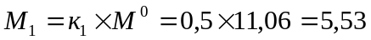
в опорном сечении (в дальнейшем (2))
$$М_{2}=к_{2}×М^{0}$$
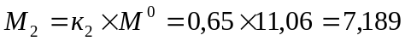
где: к₁=0,5; к₂= - 0,7, если $\frac{h_{f}^{1}}{h}≤0.25;$
к₁=0,7; к₂= - 0,7, если $\frac{h_{f}^{1}}{h}≥0.25.$
h – высота балки;
$h_{f}^{1}$ – высота верхней полки плиты.

3 РАСЧЁТ НА ПРОЧНОСТЬ СЕЧЕНИЙ БАЛКИ

3.1 Подбор поперечного сечения арматуры

Подбор поперечного сечения арматуры производится по найденным моментам от расчетных нагрузок.
При подборе арматуры необходимо задаться классом бетона и армату-ры, размерами поперечного сечения и диаметром арматуры (рисунок 3.1.1, 3.1.2).
По таблице 2.3.3 выбираем расчетные значения сопротивления арматуры R_{s}.
Так как усилия в плите определены на полоску шириной 1,00м, то ширина плиты b=100 см=1,00 м.
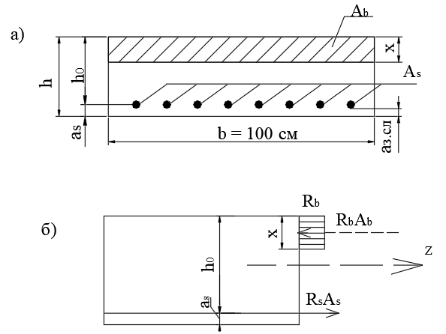
Рисунок 3.1.1 – Поперечное сечение плиты с одиночной арматурой
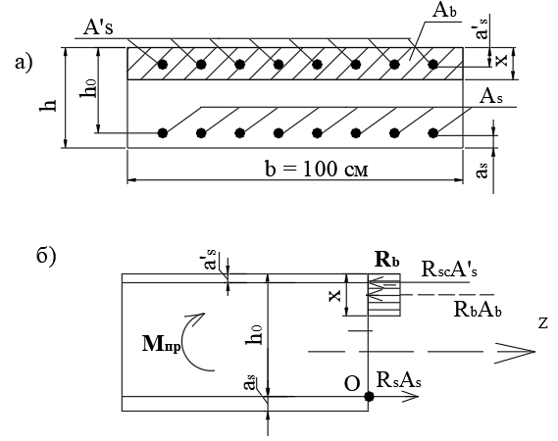
Рисунок 3.1.2 – Поперечное сечение плиты с двойной арматурой
Подбор рабочей арматуры в плите производится в сечениях: в середине пролета плиты по M₁ (для конструирования нижних сеток) и в опорном сечении по М₂ (для конструирования верхних сеток).
Предварительно задаются диаметром арматуры d_{s}=(0,012; 0,014; 0,016 м), и толщиной защитного слоя а₃ принимается равным 2 см для нижней и 5 см для верхней арматуры.
Рабочая высота сечения плиты определяется по формуле (рисунок 3.1.1 а):
$h_{0}=h_{f}^{1}-\frac{d_{s}}{2}-a_{3}$
где h₀ – рабочая высота сечения.
Рекомендуется производить определение требуемой площади поперечного сечения арматуры в предположении, что высота сжатой зоны меньше толщины плиты.
Для этого определяем табличный коэффициент $α_{m}$ по формуле
(1) $α_{m}=\frac{M_{1}}{R_{b}×b×h_{0}^{2}}$ т/м²;
(2) $α_{m}=\frac{M_{2}}{R_{b}×b×h_{0}^{2}}$ т/м².
где b – 1 м;
R _{b} – расчетное сопротивление на сжатие бетона – (табл. 2.3.1)
для В40 = 2050 т/м².
Затем в таблице 3.1.1 по значению $α_{m}$ определяем значение коэффициента ζ (дзета).

Таблица 3.1.1 – Определение коэффициента ζ

ξ=x/h₀ | ζ=z_{b}/h₀ | α_{m} |  | ξ=x/h₀ | ζ=z_{b}/h₀ | α_{m}
0,01 | 0,995 | 0,01 |  | 0,36 | 0,82 | 0,295
0,02 | 0,99 | 0,02 |  | 0,37 | 0,815 | 0,301
0,03 | 0,985 | 0,03 |  | 0,38 | 0,81 | 0,309
0,04 | 0,98 | 0,039 |  | 0,39 | 0,805 | 0,314
0,05 | 0,975 | 0,048 |  | 0,40 | 0,8 | 0,32
0,06 | 0,97 | 0,058 |  | 0,41 | 0,795 | 0,326
0,07 | 0,965 | 0,067 |  | 0,42 | 0,79 | 0,332
0,08 | 0,96 | 0,077 |  | 0,43 | 0,785 | 0,337
0,09 | 0,955 | 0,085 |  | 0,44 | 0,78 | 0,343
0,10 | 0,95 | 0,095 |  | 0,45 | 0,775 | 0,349
0,11 | 0,945 | 0,104 |  | 0,46 | 0,77 | 0,354
0,12 | 0,94 | 0,113 |  | 0,47 | 0,765 | 0,359
0,13 | 0,935 | 0,121 |  | 0,48 | 0,76 | 0,365
0,14 | 0,93 | 0,13 |  | 0,49 | 0,755 | 0,37
0,15 | 0,925 | 0,139 |  | 0,50 | 0,75 | 0,375
0,16 | 0,92 | 0,147 |  | 0,51 | 0,745 | 0,38
0,17 | 0,915 | 0,155 |  | 0,52 | 0,74 | 0,385
0,18 | 0,91 | 0,164 |  | 0,53 | 0,735 | 0,39
0,19 | 0,905 | 0,172 |  | 0,54 | 0,73 | 0,394
0,20 | 0,9 | 0,18 |  | 0,55 | 0,725 | 0,399
0,21 | 0,895 | 0,188 |  | 0,56 | 0,72 | 0,403
0,22 | 0,89 | 0,196 |  | 0,57 | 0,715 | 0,408
0,23 | 0,885 | 0,203 |  | 0,58 | 0,71 | 0,412
0,24 | 0,88 | 0,211 |  | 0,59 | 0,705 | 0,416
0,25 | 0,875 | 0,219 |  | 0,60 | 0,7 | 0,42
0,26 | 0,87 | 0,226 |  | 0,61 | 0,695 | 0,424
0,27 | 0,865 | 0,236 |  | 0,62 | 0,69 | 0,428
0,28 | 0,86 | 0,241 |  | 0,63 | 0,685 | 0,432
0,29 | 0,855 | 0,248 |  | 0,64 | 0,68 | 0,435
0,30 | 0,85 | 0,255 |  | 0,65 | 0,675 | 0,439
0,31 | 0,845 | 0,262 |  | 0,66 | 0,67 | 0,442
0,32 | 0,84 | 0,269 |  | 0,67 | 0,665 | 0,446
0,33 | 0,835 | 0,275 |  | 0,68 | 0,66 | 0,449
0,34 | 0,83 | 0,282 |  | 0,69 | 0,655 | 0,452
0,35 | 0,825 | 0,289 |  | 0,70 | 0,65 | 0,455

Требуемая площадь рабочей арматуры:
- $A_{s}=\frac{1,2M_{1}}{ζh_{0}R_{p}}$

(2) $A_{s}=\frac{1,2M_{2}}{ζh_{0}R_{p}}$
где R_{p} – расчётное сопротивление напрягаемой арматуры по таблице 2.3.2; 1,2 – коэффициент, принимаемый для увеличения трещиностойкости балки.
где Rs, - расчетное сопротивление арматуры, для А-III Rs, = 35500 т/м².
При определении коэффициента $α_{m}$ может оказаться, что $α_{m}$>0.455. В этом случае, как правило, необходимо увеличит высоту сечения балки.
Количество стержней рабочей арматуры на 1м ширины плиты (для 1 и 2 случая):
$n_{ds}=\frac{A_{s}}{A_{ds}}$
А_{ds} – площадь одного стержня:
$$A_{ds}=\frac{π∙d^{2}}{4}$$
Количество стержней должно быть в пределах 5 < n_{ds} < 14.
Распределительная арматура:
$$A_{k}=\frac{1}{4}A_{s}$$

$$n_{k}=\frac{4∙A_{k}}{π∙d_{k}^{2}}$$
где d_{к}=6мм. – диаметр конструктивной арматуры.
4 ОПРЕДЕЛЕНИЕ ПОТЕРЬ ПРЕДВАРИТЕЛЬНОГО НАПРЯЖЕНИЯ В АРМАТУРЕ

Напряжение в элементах предварительно напряженных конструкций следует принимать по контролируемому усилию за вычетом:
- первых потерь – на стадии обжатия бетона,
- первых и вторых – на стадии эксплуатации.
Первые потери:
- в конструкциях с натяжением на упоры: от деформации анкеров, трения об огибающие устройства, 50% потерь от релаксации напряжений в арматуре, температурный перепад, быстронатекающая ползучесть, от деформации форм.
- в конструкциях с натяжением на бетон – от деформации анкеров, трения арматуры о стенки канала, 50% потерь от релаксации напряжений в арматуре.
Вторые потери:
- натяжение на упоры – от усадки и ползучести бетона, 50% потерь от релаксации напряжений в арматуре.
- натяжение на бетон – от усадки и ползучести, 50% потерь от ре-лаксации, от деформации стыков между блоками в составных по длине конструкциях.

1 Потери от релаксации напряжений в арматуре:
$$σ_{1}=\left(0,22\frac{σ_{р}}{R_{s,п}}-0.1\right)σ_{р}, МПа$$
σ_{р} – контролируемое напряжение, σ_{р}= R_{s}
R_{s} – расчетные сопротивления напрягаемой арматуры растяжению
R_{s,п} – нормативные сопротивления напрягаемой арматуры растяжению.
Основной прочностной характеристикой арматуры является нормативное значение сопротивления растяжению R_{s,n} и значения расчетного сопротивления арматуры для предельных состояний первой группы R_{s}, принимаемое в зависимости от класса арматуры по таблице 4.1.1.

Таблица 4.1.1
Класс арматуры | Номинальный диаметр арматуры, мм | Нормативные значения сопротивления растяжению R_{s,n} и расчетные значения сопротивления растяжению для предельных состояний второй группы R_{s,ser}, МПа | Значения расчетного сопротивления арматуры для предельных состояний первой группы, МПа
Класс арматуры | Номинальный диаметр арматуры, мм |  | растяжению R_{s} | сжатию R_{sc}
1 | 2 | 3 | 4 | 5
А240 | 6 – 40 | 240 | 210 | 210
А400 | 6 – 40 | 400 | 350 | 350
А500 | 10 – 40 | 500 | 435 | 435 (400)
А600 | 10 – 40 | 600 | 520 | 470 (400)
А800 | 10 – 32 | 800 | 695 | 500 (400)
А1000 | 10 – 32 | 1000 | 870 | 500 (400)
В500 | 3 – 16 | 500 | 435 | 415 (380)
В_{р}500 | 3 – 5 | 500 | 415 | 390 (360)
В_{р}1200 | 8 | 1200 | 1050 | 500 (400)
В_{р}1300 | 7 | 1300 | 1030 | 500 (400)
В_{р}1400 | 4; 5; 6 | 1400 | 1215 | 500 (400)
В_{р}1500 | 3 | 1500 | 1300 | 500 (400)
В_{р}1600 | 3 – 5 | 1600 | 1390 | 500 (400)
К1400 | 15 | 1400 | 1215 | 500 (400)
К1500 | 6 – 18 | 1500 | 1300 | 500 (400)
К1600 | 6; 9; 11; 12; 15 | 1600 | 1390 | 500 (400)
К1700 | 6 – 9 | 1700 | 1475 | 500 (400)
Примечание — Значения R_{sc} в скобках используют только при расчете на кратковременное действие нагрузки.

2. Потери от деформации анкеров
$$σ_{2}=\frac{Δl}{l}×E_{s};$$
где $Δl=2 мм$ на каждый анкер;
l – длина балки, м;
E_{s} – модуль упругости напрягаемой арматуры, МПа.
Е_{s} = 2,0х10⁵ МПа
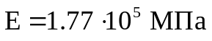
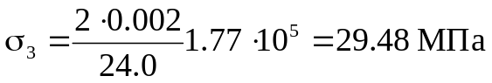

3. Потери от трения о стенки канала при натяжении арматуры на бетон

$σ_{3}=σ_{p}*\left(1-\frac{1}{e^{ωχ+δθ_{i}}}\right), МПа$,
где е – основание натуральных логарифмов;
ω, δ - коэффициенты, определяемые по табл. 2* настоящего приложения;
χ - длина участка от натяжного устройства до расчетного сечения, м;
θ - суммарный угол поворота оси арматуры, рад.
ω=0;
е = 2,78;
σ = 0,25;
θ_{i} = 0.11.

4. Потери от усадки бетона.
Ϭ₄ – зависит от марки бетона

Усадка бетона при натяжении: | Бетон классов по прочности на сжатие
а) на упоры: | В35 и ниже | В40 | В45 и ниже
бетон естественного твердения | 40 | 50 | 60
бетон с тепловой обработкой | 35 | 40 | 50
б) на бетон независимо от условий твердения | 30 | 35 | 40

5. Потери от ползучести бетона.
$σ_{5}=150α\frac{σ_{bp}}{R_{bp}}$при 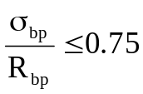
$σ_{5}=300α\left(\frac{σ_{bp}}{R_{bp}}-0.375\right)$при 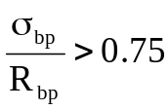
α – коэффициент приведения арматуры к бетону, равный α = Es/Eb;
где – σ_{bp} –напряжение в бетоне на уровне центра тяжести напрягаемой арматутуры, 9,31 МПа;
R_{bp} – передаточная прочность бетона, 28 МПа.
При изготовлении балок с арматурой, напрягаемой на упоры, первые потери σ_{п1} возникают от релаксации напряжений σ₁ (в размере 50% полных), от деформации анкеров σ₂, от трения пучков об огибающие приспособления σ₃, от усадки бетона σ₄, от быстро натекающей ползучести σ₅.
σ_{п1}=0,5σ₁+σ₂+σ₃+σ₄+σ₅
Суммарное значение первых и вторых потерь должно быть не менее 100 МПа.

Площадь сжатой арматуры А′_{s} вводится в расчет в зависимости от соотношения расчетной высоты сжатой зоны бетона х и расстояния a′_{s} этой арматуры до сжатой грани сечения.
Сжатая арматура А′_{s} учитывается полностью, если х₂ ≥ a′_{s} , где х₂ высота сжатой зоны, определенная с учетом сжатой арматуры А′_{s} по (4.8).

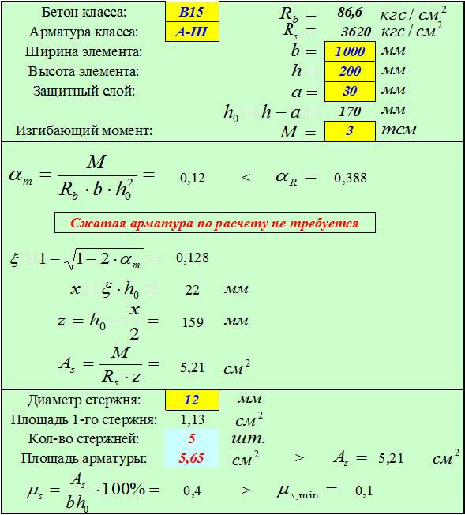

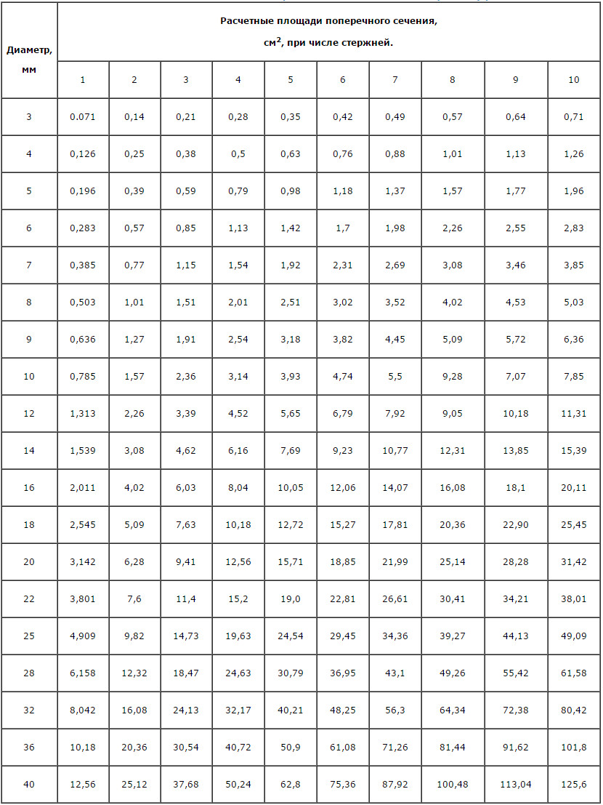

5 РАСЧЕТ БАЛКИ ПО ТРЕЩИНОСТОЙКОСТИ

5.1 Общие положения

Трещиностойкость предварительно напряженных балок проверяется в двух стадиях ее работы: в стадии изготовления и в стадии эксплуатации.
В стадии изготовления при натяжении арматуры возможно появление в верхней грани балки нормальных к продольной оси трещин, продольных в нижней грани и наклонных трещин в стенке (рисунок 5.1, а).
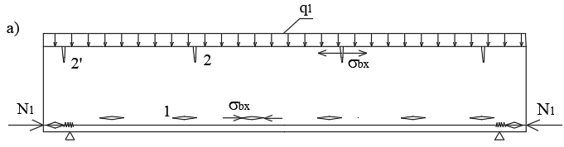
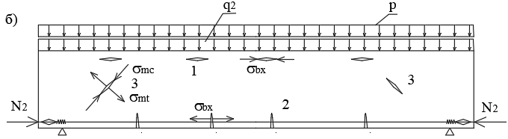
Рисунок 5.1 – Виды трещин в стадии изготовления и эксплуатации
а) стадия изготовления; б) стадия эксплуатации
Трещины «1» и «2» появляются от сил предварительного напряжения, вызывающих сжимающие напряжения в нижней зоне и растягивающие в верхней. Это происходит потому, что напряжения от собственного веса балки малы и не могут полностью компенсировать напряжения от сил предварительного напряжения. Вероятней всего появление трещин «2′» в приопорных сечениях балок с параллельным расположением арматуры, так как напряжения от собственного веса здесь малы. В этом случае приходится против появления верхних трещин устанавливать верхнюю напрягаемую арматуру, что приводит к уменьшению несущей способности балки.
В стадии эксплуатации возможно появление в нижней грани балки нормальных к продольной оси трещин, продольных в верхней грани и наклонных трещин в стенке (рисунок 5.1, б). В этом случае ведущую роль в образовании трещин имеют вертикальные постоянные и временные нагрузки.
Трещиностойкость железобетонных конструкций мостов обеспечивается ограничением растягивающих и сжимающих напряжений, а также шириной их раскрытия (таблица 5.1.1). Предельное значения напряжений и ширины раскрытия трещин определяется категорией их по трещиностойкости. Все железобетонные конструкции в зависимости от их назначения разделяются на три категории. Конструкции для мостов относятся ко второй и третьей категориям.

Таблица 5.1.1 – Категории трещиностойкости
Вид и назначение  конструкций,  особенности армирования | Категория по трещиностойкости | Предельные значения
Вид и назначение  конструкций,  особенности армирования | Категория по трещиностойкости | растягивающих напряжений  в бетоне | расчетной ширины раскрытия трещин  Δ_{cr} | минимальных сжимающих напряжений при отсутствии временной нагрузки
1 | 2 | 3 | 4 | 5
Элементы автодорожных и городских мостов (кроме стенок балок пролетных строений), армированные напрягаемой высокопрочной проволокой диаметром 3 мм, арматурными канатами класса К-7 диаметром 9 мм, а также напрягаемыми стальными канатами (со спиральной и двойной свивкой и закрытыми) | 2а | 0,4 R_{bt,ser} | - | -
Элементы автодорожных и городских мостов (кроме стенок балок пролетных строений), армированные напрягаемой высокопрочной проволокой диаметром 4 мм и более, напрягаемыми арматурными канатами класса К-7 диаметром 12 и 15 мм. | 2б | 1,4R*_{bt.ser} | 0,015** | Не менее 0,1R_{b} при бетонах класса В30 и ниже и не менее 1,6 МПа (16,3 кгс/см²) - при бетонах класса В35 и выше
Стенки (ребра) балок предварительно напряженных пролетных строений мостов при расчете на главные напряжения | 3а | По  таблице 5.1.2 | 0,015 | -
Элементы автодорожных и городских мостов, армированные напрягаемой стержневой арматурой. | 3б | - | 0,020 | -
Элементы мостов и труб всех назначений с ненапрягаемой арматурой. | 3в | - | 0,030*** | -

* В конструкциях автодорожных и городских мостов с проволочной напрягаемой арматурой при расположении ее в плите проезжей части предельные значения растягивающих напряжений в бетоне в направлении его обжатия не должны быть более 0,8 R_{bt,ser} .
** При оцинкованной проволоке допускается принимать Δ_{cr} = 0,02 см.
*** Ширина раскрытия трещин не должна превышать, см:
0,020 —в верхних плитах проезжей части автодорожных и городских мостов при устройстве на них гидроизоляции,
0,010 — на уровне верхней грани в продольных стыках верхних плит проезжей части автодорожных и городских мостов.

Предельные значения главных растягивающих напряжений в зависимости от отношения указанных величин должны приниматься не более приведенных в табл. 5.1.2 (табл. 40* СНиП 2.05.03-85* Мосты и трубы).
Таблица 5.1.2
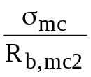 | Предельные значения главных растягивающих напряжений max σ_{mt}, принимаемых в автодорожных и городских мостах
≤0,52  ≥0,80 | 0,85R_{bt,ser}, но не более 2,15 МПа (22 кгс/см²)  0,53 R_{bt,ser}
Примечания. 1 Для промежуточных значений отношений σ_{mc}/R_{b,mc2} предельные значения max σ_{mt} следует определять по интерполяции.
2. Предварительное значение главных растягивающих напряжений в бетоне зон, примыкающих к клееным стыкам в составных конструкциях пролетных строений, следует уменьшить на 10%. Длина указанной зоны принимается равной высоте стыка в каждую сторону от стыка.

Расчет по трещиностойкости выполняется на действие нормативных нагрузок. При расчете по трещиностойкости учитываются потери предварительного напряжения в соответствующей стадии.

5.2 Расчет по образованию трещин

Образование продольных трещин от нормальных сжимающих напряжений для всех категорий конструкций и на всех стадиях их работы недопустимо, так как это может привести к разрушению конструкции. Условие трещиностойкости для такого рода трещин имеет вид

- для стадии изготовления
σ_{bx} ≤R_{b,mc1} , (5.1)

- для стадии эксплуатации
σ_{bx} ≤R_{b,mc2} , (5.2)
где σ_{bx} – нормальные сжимающие напряжения, определяемые в предположении упругой работы материалов балки;
R_{b,mc1} и R_{b,mc2} – расчетные сопротивления бетона при расчете по образованию продольных трещин (таблица ).
Главные сжимающие напряжения, возникающие в бетоне стенок, во всех случаях не должны превышать R_{b,mc1} .
В конструкциях категорий 2б, 3а, 3б, 3в допускается образование по-перечных трещин. В этом случае трещиностойкость обеспечивается двумя показателями – предельно допустимыми растягивающими напряжениями и шириной раскрытия трещин. Кроме того, в конструкциях категории 2б следует обеспечивать «зажатие» поперечных трещин. При этом значение минимальных сжимающих напряжений при отсутствии на мосту временных нагрузок должно быть не меньше значений указанных в таблице приложения Е

5
5.1
5.2 Расчет по образованию трещин
5.3 Расчет по раскрытию трещин
6 Расчет балки по деформациям
Литература ………………………………………………………...

3.2 Определение геометрических характеристик сечения, приведённого к бетону
3.3 Определение потерь предварительного напряжения
3.4 Расчет на прочность нормальных сечений по изгибающему моменту
3.5 Расчёт наклонных сечений балок по поперечной силе
4 Расчет балки по трещиностойкости
  - Общие положения
  - Расчет по образованию трещин
  - Расчет по раскрытию трещин
5 Расчет балки по деформациям
Литература

